附件：

长沙融程花园酒店信息及预订方式

一、酒店地址
长沙融程花园酒店：湖南省长沙市雨花区湘府中路 9 号，酒店电话：0731-88778888
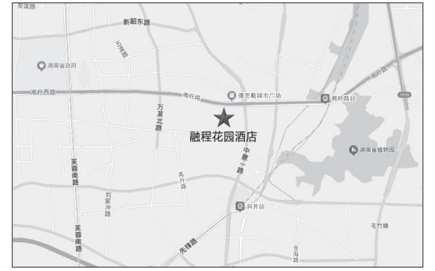

二、交通路线
（ 一）机场
长沙黄花国际机场距离酒店 26.5公里，乘坐出租车约 35 分钟。
（二）火车站
长沙南站距离酒店 10 公里，乘坐出租车约 20 分钟。

三、可预订时间及方式
可预订时间：2026 年 4 月 21 日至 2026 年 4 月 26 日。
参会人员请使用微信扫描下方二维码，进入“长沙融程花园酒店”公众号，关注公众号后按提示进行酒店房间预订。

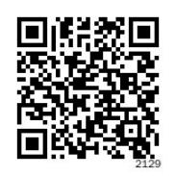
酒店订房二维码

四、住宿联系人
王 瑞 18807480727（长沙融程花园酒店）刘 萍 18807480727（会务组）

